

面向对象进阶

目录
目录 2
1.1 复习 3
1.2 今天的教学目标 3
1.3 语言的发展历程 1节课 3
1.4 创建对象的基础方法 - 构造函数方法 1节课 4
1.5 创建对象的基础方法 - 原型对象方法 1节课 5
1.6 面向对象的各种术语总结 10分钟 5
1.7 面向对象的三个作用 1节课 5
1.8 面向对象的三个作用-封装性进阶 1节课 5
1.9 面向对象的三个作用 - 数据绑定 2节课 5
1.10 百度星座案例 6

复习
单个实例：产品详细信息 订单
多个实例：列表
通过工具把三个概念连在一起记忆 -- 联系记忆法
函数：工具 ---- 封装细节 -- 不需要了解内部 只需要会用
封装复杂性：浏览器兼容性
ClassName
对象：工具包 -- 包含多个函数（工具）
图书馆：对图书进行分类管理
框架：浏览器兼容 封装一些常用的代码 -- 多个对象而已（多个工具包）
Jquery：选择 $(#id)$(.class) dom框架 append
内容：html value
Css：css hight width hasclass
Jquery UI：tab 幻灯片

ES5 ES6 ES7
trim ES5

原型和字面量
function Product（）{}
Product.prototype={}
Json协议 html协议

实战
思考时间：70%
整理思路 了解需求
写代码： 30%

正规的编程：
思考30%
代码：30%
测试：30%

任何页面都是两步走：
初始化
交互

初始化工作
绑定产品
绑定购物车

产品对象
购物车对象

教学目标
构造函数进阶
构造函数其实就是普通函数
也就是所谓的对象其实就是一个函数实现的
属性进阶
万物皆属性
万物皆变量 -- 函数声明和函数表达式
变量都是存在内存中的 -- 了解内存-
我们写的代码都要先被解析成二进制，存放在内存中，然后才能被执行。
属性的get set
属性的读写权限
私有属性和公有属性
私有属性：就是函数里面的变量，我们是把这个函数既当做普通函数，又当做构造函数，因为对象本身就是函数实现，所以函数的一切特性他都有。
公有属性：我们前面学习的都是公有属性。
实例进阶

原型进阶

语言的发展历程 1节课
人的发展历程： 0 1
单细胞 001 010 011 110
多细胞 0000000000001 10100101010101010
组织：心脏 肺 gan 函数
人： 对象

比如汉字：
01010101010101

我们写的代码的解析过程：
放在硬盘里面
数据读取到内存里面
CPU解析

目标：通过语言的发展历程体会为什么会有面向对象语言，以及好处
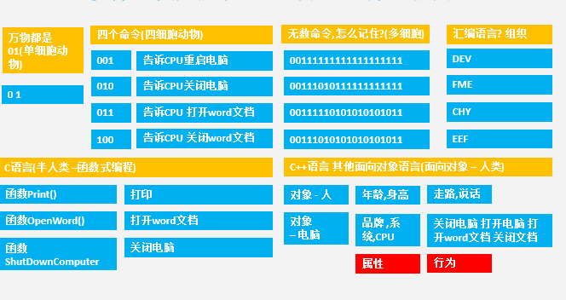

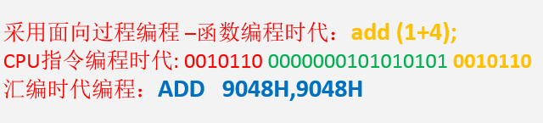

高级语言的面向对象写法简单了解

构造函数进阶

构造函数和普通的区别
一回事
构造函数其实就是通过普通函数实现的。
当时js语言不支持面向对象。
Js语言和其他语言不同的地方之一：js的对象就是用函数实现的。

使用构造函数创建属性的四种方式
参数形式
默认值形式
动态添加形式
混合模式

Instanceof
用途：用于检测某个实例是有哪个构造函数创建出来的
用法举例：
console.log(iphone instanceof Product)//true

属性的进阶

万物皆属性
方法从某种角度来说：一切都可以看作一个属性
方法其可以看做一个属性，因为从定义，使用等各种角度都和属性的使用方法一模一样。。。

万物皆变量
所有的数据都是通过变量来保存（管理）的
变量都是在内存中存储的
var str = ‘’
var fn = function(){}
var product=function() {}
function Product(){}
var json={}
函数声明和函数表达式的区别
函数声明是可以提升的，而函数表达式不可以提升。
当我们定义一个函数表达式，在这个表达式前面是访问不到的。
//函数声明，变量fn以及其实现被提升到顶部
function fn(){
console.log('函数')
}
//函数表达式,仅变量fn2被提升到顶部，实现没有被提升
var fn2 = function(){
console.log('函数变量形式')
}

Get set 取值器 设置器
Get set 用于对一个属性进行包装，比如：
Object.defineProperty(this, "price", {
get: function () {return price*0.9;},
set: function (value) {
/*大概普通产品的价格都在0--1万*/
if(value>10000)
{
alert('产品价格必须在0--1万之间');
}else{
price = value;
}
}
});

权限
设置某个属性是否可写
/*我们的需求：自动计算打折后的价格*/
Object.defineProperty(this, "price", {
value:5000000,
writable: false,
});

属性进阶2：公有属性和私有属性
//对象构造函数
//私有属性好处： 安全 就类似闭包中的函数一样 减少污染
function Person(name){
//私有属性，只能在对象构造函数内部使用
var className = "用户对象";
//公有属性,在对象实例化后调用
this.name = name;
//私有方法
var privateFunction = function(){
alert(this.name); //公有属性
alert(className); //正确 直接通过变量名访问
alert(this.className); //undefined 错误 不能这样访问
}
//公有方法
this.publicFunction = function(){
alert(this.name); //公有属性
alert(className); //正确 直接通过变量名访问
alert(this.className); //undefined 错误 不能这样访问
}
}

对象实例进阶

一切数据都是在内存中管理的
一切数据通过变量来管理（前面已经讲过）
定义变量的过程其实就是内存分配的过程
所以本质上一切数据都是存放在内存中的
一切变量，包括对象都是在内存中管理的。。。。。

实例是如何在内存中存储的
任何变量都会占用内存
var num = 1

一切数据都是通过变量管理的
实例也是一个变量，他也是放在内存中的。

当我们实例化：其实就是将构造函数的属性拷贝一份，同时在内存中开辟一段新的区域保存这些值。
我们定义一个构造函数是不分配内存的，只有实例化的时候才分配内存
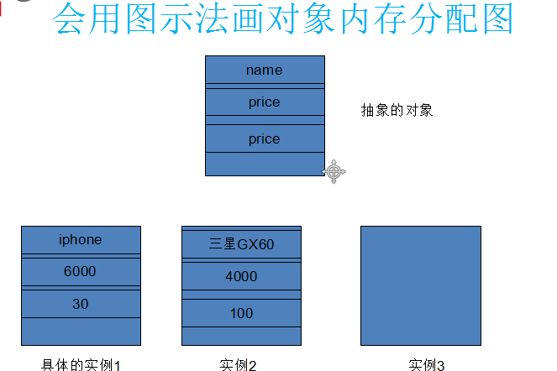

指针的概念
当我们定一个变量的时候，会在内存中开辟一段区域保存这个变量的值，每个内存区域都有一个对应的地址，我们一般都是通过地址来找到这个值的。
就类似：门牌号

对象是如何在内存存储的
在内存中会开辟两端区域 一片区域存储变量名称（地址），一段区域才是存储实例真正的值

实例名称当中保存的只是地址，具体的内容放在另一块区域里面。

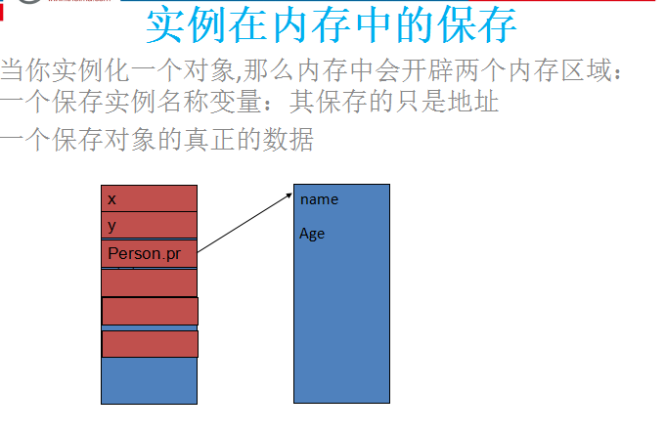

实例拷贝原理
每当我们实例化的时候，都会将构造函数的属性拷贝一份，同时赋给新值
因为有的构造函数有默认值
一旦你给实例赋给了新值，就会讲内存空间替换掉

Function对象
我们定义的各种数据类型的变量最终其实都是一个对象
var str = ‘1’
var str = new String()
var sum = 1;
var = new Number()
同样的，函数也是这样：
所有函数其实都是Function的实例
constructor属性其实就是Function对象的一个属性而已
对象又是通过函数实现的
对象其实就是一个Function 的一个实例而已。。。
所以构造函数其实就是Function对象的一个实例
而实例拷贝自构造函数，所以实例含有Function对象的所有属性和方法

constructor
它就是用于检测某个实例的构造函数是哪个
其实constructor是构造函数的一个隐藏属性
为什么实例也拥有这个属性呢？？

为什么实例含有constructor属性
因为实例的属性都是拷贝自构造函数
会拷贝所有的构造函数中的属性，包含你定义的也包含系统隐藏的
而 constructor属性是构造函数中的一个隐藏属性
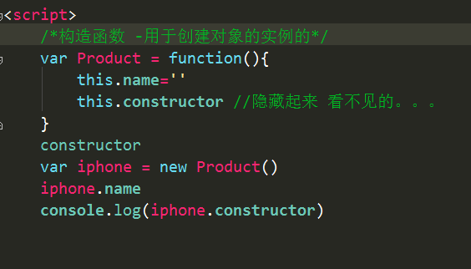

原型进阶

原型的属性（方法）共享理论
原型对象不管实例化多少次，都只会生成一次。。
实例化的时候只拷贝构造函数中的属性，而不会拷贝原型对象中的属性
函数和对象
其实js中本来没有对象这个概念
利用函数实现了对象
原型对象本质：
原型对象的属性和方法可以被所有实例共享
这样，如果我们需要修改所有实例中的属性或者方法，就只需要修改一处，就能够影响到所有实例了

面试题理解属性共享理论

那么问题来了？？？既然不考虑，我怎么找到这个属性（方法）呢？

属性搜索机制：
先在自身的属性列表中寻找，如果找到直接返回，如果找不到从原型中寻找。
如果找不到：先找到自身的一个隐藏属性prototype，这个属性中保存的是是原型对象的地址。

双对象法则
其实所谓的对象包含两个独立的对象：构造函数对象，一个叫原型对象
那么他们之间是如何联系在一起的呢？？？
就是通过一个属性__proto__（V8 火狐 最新的EDGE）
但是早期的微软浏览器不不是通过__proto__来实现原型的。
但是__proto__已经成为ES5的一种标准。
构造函数属性
构造函数方法
原型对象方法
原型对象属性

__proto__属性是Function对象的一个属性而已
任何一个我们编写的函数其实都是Function对象
既然对象是函数实现的，那么对象当然也是Function的一个实例
所以构造函数含有Function对象中的一切属性和方法
而constructor属性 prototype属性是Function对象中的属性之一
而实例化的时候会拷贝构造中的属性和方法，自然就有了constructor属性和prototype属性

prototype属性：保存的就是地址
作用：将实例和原型对象联系在一起。

属性搜索机制的本质:
就是通过这个prototype属性中保存的地址链接原型
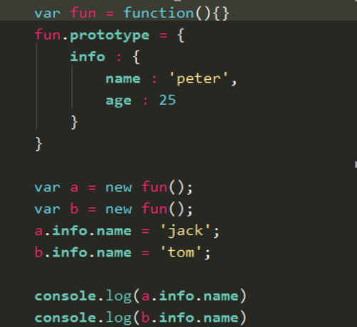
为什么：因为原型被所有实例共享
他们操作的其实是同一块内存区域

属性屏蔽理论
如果原型中和构造函数中有相同的属性的话：
第一点：你要会用属性搜索法则寻找出访问属性的链条
第二点：如果我们想访问原型中的被屏蔽掉的属性有两种方法：
- delete
- 使用Product.prototype.属性或者方法名称
第二点： /*清除乌云*/
delete product.name
console.log(product.name)
// console.log(product.buy())
/*被屏蔽之后如何获取 */
// console.log(Product.prototype.buy())

上午内容复习

对象实例进阶：
1：实例拷贝理论
2：var iphone = new Product()
iphone变量中保存其实只是一个地址值而已。

原型进阶
原型属性被所有实例共享理论
为什么：因为原型被所有实例共享
他们操作的其实是同一块内存区域
原型链的知识
双对象法则

面向对象的各种术语总结 10分钟
Js对象其实是双对象
各种术语总结

面向对象的三个作用进阶 1节课
封装性 10分钟
描述数据 20分钟
面向对象编程 30分钟

面向对象的三个作用-封装性进阶 1节课
正则表达式复习
封装trim

面向对象的三个作用 - 数据绑定 2节课
数据绑定：就是将后台返回给我们的json数据和前端的元素进行绑定
BindDOM:function(){}
innerHTML
Html()

模板形式来做
模板的原理

复习
进阶
构造函数进阶
属性进阶
实例进阶
原型进阶
面向对象的三个作用进阶
封装框架
描述数据
面向对象编程
BindDOM：
为什么需要绑定 为什么动态生成一些html。。。
拼接时代
+++++++++
Join -- 自学
模板（formatString（））
了解arttemplate的使用方式

正则表达式进阶
Split复习
Format封装
Arttemplate模板

百度星座案例
使用封装的框架--format改造案例
使用封装的框架开发星座案例

面向对象基础
复习
函数 -- 工具
对象 --工具包
框架 -- 多个工具包
如何分析对象的属性和方法 -- 商城 新闻
众筹 P2P 教育（慕课网）
三个案例：
单个实例（产品详细信息页面）
多个实例（产品列表）
正规的案例

面向对象对象进阶
构造函数
属性
原型
实例
作用

